Сценарий театрализовано-игровой программы
«Новогодние приключения
Кощея и Бабы Яги»

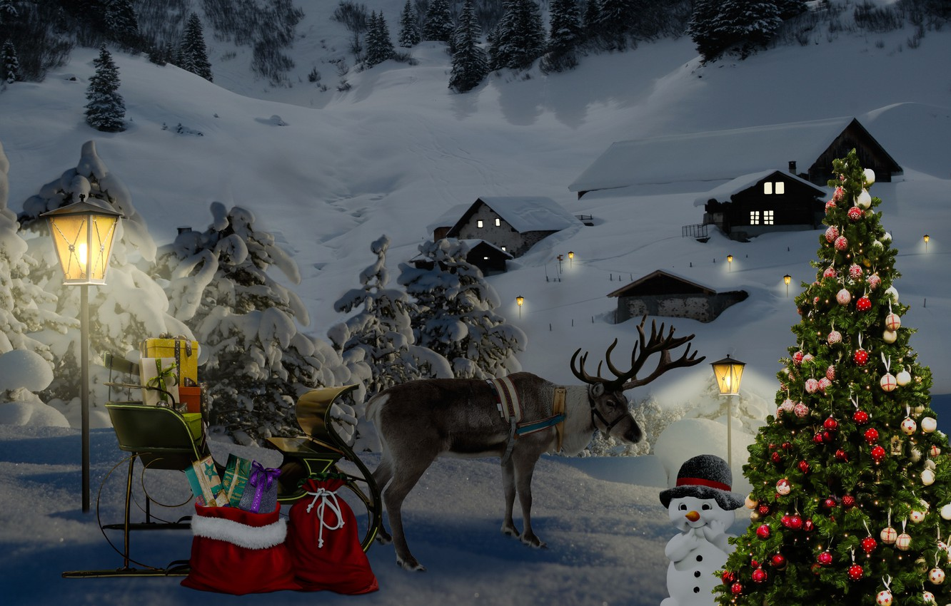

Автор: Ковалева Оксана Аркадьевна,
педагог-организатор Студии современного праздника «Позитив» Муниципального Автономного учреждения дополнительного образования г.Оренбурга (МАУДО ДТДиМ )

Пояснительная записка
Самый светлый и беззаботный период жизни человека – это детство. Оно неразрывно связано со сказкой, которая в легкой форме учит детей самым простым и важным человеческим качествам – честности, справедливости, доброте. Ребенок, лишенный эмоционального воздействия сказки, остается обделенным на всю жизнь: его фантазия не получает основы развития. А самый волшебный праздник – это Новый год. Вот почему хочется детей пригласить в сказку, а она, как известно, не может существовать без чуда. И поэтому смелые герои, вместе с детьми, пришедшими на программу, пройдя через все испытания, чудесным образом достигают желаемой цели.
Для детей младшего школьного возраста характерны острота восприятия, стремление к самовыражению, эмоциональность и впечатлительность. Многое зависит от способностей детей, а красивые костюмы, соответствующие атрибуты и декорации, помогают ребенку почувствовать себя героем предлагаемой ему сказки. Словом, надо создать настоящую сказочную атмосферу, чтобы у детей остались незабываемые впечатления. Недаром говорят, что впечатления, полученные в детстве - самые яркие, и они остаются в памяти на всю жизнь.
Сюжеты Новогодних елок, в общем традиционны. В каждой сказке присутствуют Добро и Зло, что вызывает живую реакцию детворы. Однако, прежде всего, важен психологический момент общения положительных и отрицательных героев. Дети видят преимущество Добра в сюжетах новогодних программ, пример прощения отрицательных персонажей, перевоспитания их добром и любовью, учатся побеждать Зло.
Через игру и сказку ребенок познает мир: знакомится с музыкой, танцами, развивает мышление, вырабатывает реакцию на внимание, учится исправлять свой характер, познавать Добро и Зло.
Следует помнить, что игровая театрализованная программа для младших школьников – это яркое, неповторимое, уникальное, веселое, азартное, пестрое дело, доставляющее огромную радость.

Цель: Создание ситуации успеха, атмосферы радости, отдыха, развлечения и творчества для детей младшего школьного возраста средствами новогоднего театрализованного представления.

Задачи: Организация атмосферы свободного общения и развития коммуникативных навыков детей разных возрастов; Активное включение детей в празднично-игровые действия; Развитие воображения, фантазии, творческой инициативы.

Кощей и Баба Яга (заходят под музыку: «Крошка моя»).

Кощей: О, любовь моя! Какая ты сегодня молодая, как к лицу тебе наряд, даже черти говорят.

Баба Яга: Слушай, как ты допустил, шо людей в мой лес пустил?

Кощей: (возмущённо) Ну, дела перед банкетом
Мне, Кощею - спасу нет.
Волк кричит - подарки стырь! За Снегуркою упырь всё гоняет - он влюбился, никакой весь притащился
А Лиса вообще достала всё курей ей, дуре, мало
Так разъелась! Не пройдёт меж деревьями! Всё жрёт!
Чёрт кричит - подарки мне!
А ведь я на бюллетне
Разве можно так пахать?
И за что? Смешно сказать!

Баба Яга: Стоп, дружок. Ты не волнуйся,
Ты в други дела не суйся.
Ты базарь - по чё пришёл?
Где, тут новогодний стол?

Кощей: (смущаясь): Дак тебя душа, люблю
Вот про чё базар веду.

Баба Яга: Эй, Кощей, ты слишком глуп!
Говоришь, влюбился вдруг?
Всё твердишь - давай женится
Глянь в стекляшку (зеркало): как влюбится
Мне в тебя с таким лицом?

Кощей: (с обидой) Ты, Яга, поосторожней
Я, конечно, же, влюблён, но…

Баба Яга: Ой, ни какой, он не страшон!
Нынче так никто не любит,
Надо делом доказать - гадкое про власть сказать…
Или жизнь кому погубим?! А?

Кощей: Во вампирша! Ну, сказала
Ладно, ты меня достала!
Я тебе на новый год сбацаю большой пирог.
В нём начинка из зайчат,
Медвежат, ежей, крольчат
Я пол леса порублю,
Потому что я… люблю.

Баба Яга: Ну, тупой! Зачем пирог?
Мы поедем завтра в морг?
Погоди! Отстань ты ныть!
Пора танец заводить
Ты костями потряси - свою любовь мне докажи.
(танцуют, привлекая всех гостей)
Баба Яга: Дай-ка сюда посох. Моя очередь колдовать пришла.
Пусть придет мой старый друг,
Наведет на всех испуг.
Он костями погремит
И народ весь удивит.
Ты явись сюда, Кощей,
Разлюбезный мой злодей!
Звучит музыка, влетает трехглавый Змей Горыныч.
(описание костюма см. в приложении 1)
Баба Яга: Что-то с посохом случилось. Бракованный, наверное, подсунули. Я ж Кощея звала, а явился Змей Горыныч. А Кощей где? Куды, трехглавый, Кошеньку подевал?
Змей Горыныч:
Он в Египте кости греет
И на солнышке там млеет.
Вам привет он передал,
Меня с песней к вам прислал.
Баба Яга: Что ж молчишь тогда? Пой, коли прислал!
ПЕСНЯ ЗМЕЯ ГОРЫНЫЧА.
( смотреть Приложение 2.)
Баба Яга: Хорошо поешь, касатик. А новогодний подарочек Кощей случайно не передал?
Змей Горыныч:
Конечно, передал.
Сюрприз увидеть, не хотите ли?
В гостях - заморские грабители!
ТАНЕЦ ГРАБИТЕЛЕЙ.
под фонограмму песни разбойников из мф “Бременские музыканты”.
Гадость: Да что же это такое творится, я вас спрашиваю?! Все без меня и без меня! Когда же моя очередь колдовать наступит?
Баба Яга: Держи, так и быть. А-то развела тут сырость, смотреть противно.
Гадость: Это я-то сырость? Вы просто настоящей сырости не видели. Ну, ничего, сейчас я это исправлю.
Шушара-мушара-брысь,
Водяной сюда явись!
Входит Водяной.
Водяной: Здравствуй, нечисть знатная,
Публика приятная!
Спешил на встречу с вами.
Не с пустыми я руками.
Расставляйте шире уши,
Приготовьтесь песню слушать.
ПЕСНЯ ВОДЯНОГО
из м/ф “Летучий корабль”
Водяной: А теперь - сюрприз! Болотное варьете!
БОЛОТНЫЙ КАН-КАН
танец “Кан-кан” в исполнении Кикиморочек.
Гадость: Вот, пенсионеры! Учитесь, как колдовать надо. В общем, я так решила:
Посох я вам не отдам,
Расходитесь по домам.
Баба Яга: Посмотрите на нее: нет никто и звать никак, а туда же, командовать!
Гадость: Это почему же звать никак? Гадость я.
Баба Яга: Оно и видно. Давай сюды посох и брысь отседа!
Гадость: Не отдам.
Дерутся. Прилетает Ворона.
Ворона: Вот они, голубчики! Чужое добро никак не поделят. Кар! Кар!
Все, попались, господа,
Дед Мороз идет сюда.
Рассердился он на вас,
В льдины превратит сейчас.
Баба Яга: А ну, лети отсюда, пернатая, пока я из тебя курицу-гриль не сделала!
Ворона: Кошмар! С кем приходится иметь дело!
Ворона улетает.
Ведущая: Ребята, мне кажется, пришло время позвать Дедушку Мороза. Пусть скорее приходит и наведет здесь порядок. Давайте дружно его позовем.
Дети зовут Деда Мороза. Издалека доносится его голос.
Дед Мороз: Ого-го! Иду-иду, ребятушки.
Гадость и Баба Яга испугались, заметались у елочки.
Леший: А что это мы так разволновались, девочки? Забыли, что волшебный посох-то у нас? Чего нам бояться, захотим - и сами его в льдину превратим.
Баба Яга: Точно! А захотим - к Кощею в Египет отправим. Пусть на песочке себе тает!
Гадость: А захотим , - к Водяному в болото! Пусть Новый год с лягушками встречает!
Хохочут над Дедом Морозом. Входит Дед Мороз.
Дед Мороз: Здравствуйте, ребятишки!
И девчонки, и мальчишки!
С Новым годом! С Новым годом!
Поздравляю всех гостей.
Был у вас я год назад,
Снова видеть всех я рад.
Подросли, большими стали,
А меня-то вы узнали?
Дети отвечают.
Дед Мороз: Молодцы, порадовали Деда Мороза.
Приключилась со мной беда, ребятушки. Лесная нечисть украла мой посох волшебный. Вы случайно их не видели?
Дети отвечают. Дед Мороз оборачивается, видит нечисть лесную.
Дед Мороз: Ах, вот вы где! Решили, значит, нам с ребятами праздник испортить? Не выйдет. Ну-ка, хватит баловаться. Отдавайте волшебный посох!
Баба Яга: Это с какой это стати мы его отдавать должны? Попользовался, отдай другим. Не тебе одному чудеса творить.
Дед Мороз: Да, вы тут натворили чудес, как я погляжу… Нечисть со всех сказок собрали! Отдавайте-ка посох по-хорошему!
Леший: Я бы на твоем месте так не шумел, дедуля. А-то, ведь, мы и рассердиться можем. С нами же по-хорошему надо. Вот, ежели ты с нами поиграешь, да выиграешь у нас… (подмигивает Гадости и Бабе Яге) Тогда посмотрим.
ИГРА “ЗАЙМИ СТУЛ”.
Правила игры: возле елочки ставится стул; соревнуются двое, по команде они оббегают вокруг елки "противоходом" (один бежит вокруг елки по часовой стрелке, второй - против часовой стрелки), тот, кто быстрее оббежит и сядет на стул, тот и победитель.
Играют два раза:
Вокруг елки бегут Баба Яга и Дед Мороз. Баба Яга хитрит - бежит вместе со стулом.
Соревнуются Гадость и Дед Мороз. Гадость с полдороги возвращается назад и занимает стул.
Дед Мороз: Играть с вами не интересно. Вы жульничаете. Давайте лучше так: я загадаю вам три загадки. Если отгадаете их – посох ваш, а если нет, то посох мне отдаете. Договорились?
Баба Яга: Договорились. Только ведь нам загадки отгадать – раз плюнуть.
Леший: Гляди, не останься навсегда без посоха!
Гадость: Загадывай свои загадки. Мы их сейчас, как орехи пощелкаем!
Дед Мороз: Загадка первая. Сто одежек и все без застежек.
Баба Яга: Ну и загадал! Кто ж этого не знает? Это же вон, Гадость. Она на себя кучу тряпок нацепила, а пуговиц ни на одной нет, потому что она неряха и грязнуля.
Дед Мороз: А вот и неправильно. Это капуста.
Загадка вторая.
Ела-ела дуб, дуб.
Поломала зуб, зуб.
Леший: Ну, это просто. Это Баба Яга. Она вчера добра молодца упустила, так с голоду дуб грызть стала. Теперь ходит беззубая.
Баба Яга дает Лешему подзатыльник. Гадость смеется над Бабой Ягой.
Дед Мороз: И эту загадку вы не отгадали. Это пила.
Гадость: Давай третью загадку.
Дед Мороз: Сидит дед, в шубу одет. Кто его раздевает, тот слезы проливает.
Гадость: Так это Леший!
Леший: Это почему ж я?
Гадость: Да ты на себя погляди в зеркало. Ты ж дед?
Леший: Ну, дед.
Гадость: Зимой и летом в шубу одет?
Леший: Ну, одет.
Гадость: В шубе на тебя глядеть страсть одна, а снимешь точно заплачешь – кожа да кости, поди?
Дед Мороз: Нет, господа нечисть, не правильно. Не отгадали вы ни одной загадки. Ответ на эту загадку – лук. Про то любой ребенок знает. Так что отдавайте посох, как договаривались.
Баба Яга: Ой, умора! И где же ты, старый, видел, чтоб с нечистой силой договориться можно было?
Смеются над Дедом Морозом, дразнятся.
Дед Мороз: Значит, не хотите по честному. Ладно. Смотри-ка, Баба Яга, кто это в ступе летит твоей? Уж не Кощей ли Бессмертный из Египта возвращается?
Баба Яга: Где? Ах, он злыдня, в мою ступу забрался!
Баба Яга оборачивается туда, куда указывает Дед Мороз. Дед Мороз отнимает у нее посох.
Дед Мороз: Ветры буйные, летите,
Лесную нечисть подхватите,
Завьюжите, закружите,
Прочь отсюда унесите.
Нечисть кружится и убегает.
Дед Мороз: В разноцветном, новогоднем
Свете праздничных огней
Поздравляем мы сегодня
Всех собравшихся друзей.
С Новым годом! С Новым счастьем!
С новой радостью для всех!
Пусть звенят под этой елкой
Песни, музыка и смех!
ХОРОВОД “ЧТО ТАКОЕ НОВЫЙ ГОД?” Ю. Чичкова
Дед Мороз: Ох, устали мои ноги,
Ну-ка, сяду, посижу,
На детишек погляжу.
Дети: Нет-нет-нет! Не время спать.
Время с нами поиграть
БЛОК ИГР С ДЕДОМ МОРОЗОМ
ЗАМОРОЖУ
Дети стоят в кругу.
Дед Мороз: Ну-ка, детки, удружите, свои ручки покажите.
Дети протягивают вперед руки.
Дед Мороз: Раз не дали мне поспать, заморожу всех ребят!
Пробегает по кругу старается схватить детей за руки. Дети прячут руки за спину.
ПОЙМАЙ ВАРЕЖКУ.
Ведущая: Дай-ка, Дед Мороз, я твою варежку погляжу.
Дед Мороз отдает.
Ведущая: А теперь - догони!
Дети передают варежку по кругу (или перекидывают ее друг другу). Дед Мороз ее догоняет.
НЕ ВЫПУСТИМ.
Дед Мороз: Ну все, поиграли вволю, пора в путь дорогу собираться.
Ведущая: А мы тебя, дедушка, не выпустим.
Дети берутся за руки. Дед Мороз пытается выйти из круга, дети его не выпускают. В конце игры Дед Мороз подлезает внизу под руками.
Ведущая: Ну и озорник ты, Дед Мороз! Раз ты такой веселый, мы с ребятами споем про тебя песню.
ПЕСНЯ “ДЕД МОРОЗ” С. Ефремова
Ведущая: Дед Мороз устал стоять,
Хочет “Барыню” сплясать.
ПЛЯСКА ДЕДА МОРОЗА
под веселую плясовую.
Ведущая: А теперь про Новый год,
Мы станцуем хоровод.
ПЕСНЯ “САНОЧКИ” А. Филиппенко
Дед Мороз: Веселились вы прекрасно,
Позабавили меня.
Через год в урочный час
Снова буду я у вас.
Ведущая: Ты что это, Дед Мороз, прощаешься с нами? А про подарки ты, случайно, не забыл?
Дед Мороз: Ой, забыл-забыл! Совсем склероз одолел.
(колдует) Льдинки, снежинки,
Сосульки, снежок.
Явись в этот зал
Мой волшебный мешок!
В зал входит Гадость, ведет волшебный мешок. Дед Мороз развязывает его. В мешке сидят Баба Яга и Леший, доедают конфеты.
Ведущая: Посмотрите, ребята, Баба Яга и Леший все конфеты съели.
Дед Мороз: Погодите. Что-то тут не так. Не могли они, ребятушки, все конфеты съесть. Сейчас проверим – заставим их сплясать.
Дед Мороз стучит три раза посохом об пол. Звучит музыка. Нечисть сопротивляется, но начинает танцевать. Подарки выпадают из-за пазухи.
Нечисть: Прости нас, Дед мороз. Мы больше не будем.
Дед Мороз: Ну-ка, быстро признавайтесь, куда дели все подарки?
Нечисть: Под елку спрятали.
Дед Мороз: Так скорее доставайте
И ребятам раздавайте!
РАЗДАЧА ПОДАРКОВ.
Дед Мороз: Хорошо у вас, ребята,
Но пора нам уходить.
Этот праздник новогодний
Никогда нам не забыть.
Леший: Учитесь, растите,
Гадость: И пусть Новый год
Баба Яга: Успехов и радости
Вам принесет!
* * *
Приложение 1.
КОСТЮМ ЗМЕЯ ГОРЫНЫЧА.
Для костюма Змея Горыныча можно использовать гимнастический обруч, в который легко помещаются три ребенка. Весело смотрится, если крайние дети наденут пиджак или фрак большого размера. На головы сделать маски. На обруч сшить чехол с длинным хвостом. Чехол должен прикрывать ноги, чтобы Змей Горыныч не был шестиногим. Для того, чтобы хвост был объемным и в то же время легким, можно наполнить его воздушными шариками.

Приложение 2.
ПЕСНЯ ЗМЕЯ ГОРЫНЫЧА.
К вам приехал из Египта,
Царь Кощей меня прислал.
И горячий, словно солнце,
Он привет вам передал.
Припев:
Ой-ля-ля, ой-ля-ля,
Он привет вам передал.
Ой-ля-ля. О-па!
За границей жить неплохо,
Но скучает там Кощей
По березкам, по природе,
По всей нечисти своей
Припев:
Ой-ля-ля, ой-ля-ля,
По всей Нечисти своей.
Ой-ля-ля. О-па!
В Новый Год Кощей желает
Веселиться и плясать,
И от деда от Мороза
Всем подарки получать.
Припев:
Ой-ля-ля, ой-ля-ля,
Всем подарки получать.
Ой-ля-ля. О-па!

Список используемой литературы:
1. Генкин Д.М. Массовые праздники.- М.,1975 г.
2. Черкашенинов Л.Ф. Вопросы подготовки режиссеров массовых праздников и концертно-зрелищных программ в институтах искусств и культуры. - Барнаул, 2002 г
3. Марков О.И. Сценарно-режиссёрские основы художественно-педагогической деятельности клуба.- М., 1988 г.

